滝沢市社会福祉施設物価高騰対策支援金 申請マニュアル

- 支援金の趣旨
コロナ禍における物価高騰による社会福祉施設の負担の軽減を図り、適切で質の高いサービスの安定的な提供を維持するため、社会福祉施設物価高騰対策支援金を支給するものです。

- 支給対象者
支援金の支給を受けることができる者は、次のアからウまでの全ての要件を満たす方とします。
ア 令和５年６月１日（以下「基準日」という。）において、滝沢市内に所在する別表１から２までの施設・事業所等を運営している法人・個人であること。
イ 基準日において、事業の実態（事業を実施している）があること。
ウ 申請日において、事業継続の意思があること。
なお、次に掲げる施設・事業所等については支援金の支給対象外とする。
ア 基準日時点で休止又は廃止の届出をしている施設・事業所等
イ 設置者が県又は市町村である施設・事業所等（指定管理者制度による運営も含む）
ウ 滝沢市暴力団排除条例（平成24年９月24日条例第16号）に規定する暴力団員又は暴力団と密接な関係を有する者が開設、運営又は出資する施設・事業所等
エ 上記のほか、本支援金の目的に照らして適当でないと市長が認めた施設・事業所等

- 支給額
各施設、事業所等ごとに別表１から２の算定方法により算出した額を支給します。

- 受付期間
令和５年７月２０日（木） ～ 令和５年８月３１日（木）
※郵送の場合当日消印有効とします。

- 申請書類
支給を希望する場合は、申請書類（様式第１号～第４号）を滝沢市ホームページ（ホーム＞たきざわライフガイド＞福祉＞障がい者福祉＞滝沢市社会福祉施設物価高騰対策支援金）よりダウンロードし、必要書類に記入の上、市担当課に申請（提出）してください。また、下記のＱＲコードから該当ページにアクセスすることが可能です。
なお、申請書類はＡ４サイズとし、原則として設置法人単位での申請としてください。
ア 様式第１号 申請書兼請求書
イ 様式第２号 申請内訳書
ウ 様式第３号 誓約書兼同意書
エ 様式第４号 委任状
※委任状は申請者（法人名または代表者）と振込口座名義が違う場合のみ提出が必要です。申請者と振込口座名義が同一の場合、提出の必要はありません。
オ 振込口座の通帳の「表紙」と「見開き」のコピー
※口座名義確認のため、「表紙」だけではなく必ず「見開き」のコピーも提出願います。
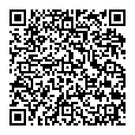
- 申請方法
（５）の申請書類を下記宛先まで郵送または持参願います。
〒020-0692 岩手県滝沢市中鵜飼55番地
障がい福祉サービス事業所等 → 地域福祉課
介護サービス事業所等 → 高齢者支援課
※郵送の方は当日消印有効です。

- 審査・支援金の支給について
申請書類到着後、担当課において申請内容を審査し支給対象と認められる場合には支給決定通知を送付し、不備が認められなければ４週間程度で指定された口座へ支援金を振込みます。
申請に不備が認められた場合は上記以上の時間を必要とする可能性があります。

- 支援金支給までのフロー
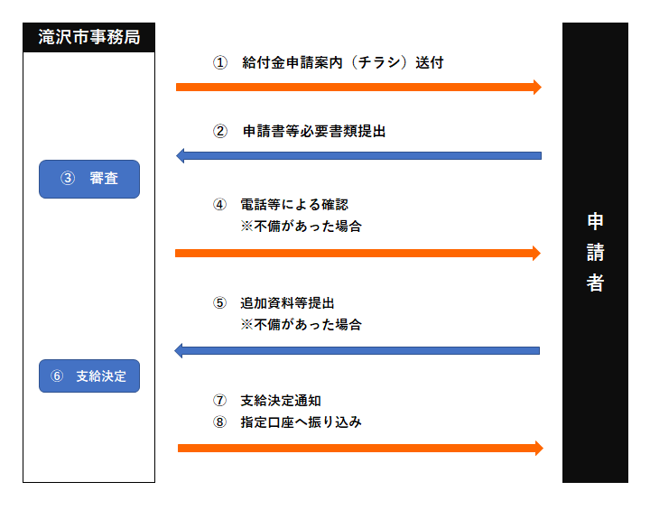
支援金支給までに行う確認・審査の概要
（※１） 受付確認
書類が全部そろっているか、申請要件を満たしているかなど、申請における事務的な書類確認を行います。
（※２） 申請内容審査
支援金を支給するための申請書類の詳細な審査を行います。
ア 申請要件を満たしているか
イ 申請されている書類に不備はないか
ウ 申請されている金額は正しいか
エ 支援金の振込先となる口座名義に誤りはないか

- 申請に不備等がある場合は、事務局よりご連絡し、確認をさせていただく場合があります。
- 申請に不備等がある場合、支援金の支給が遅くなる場合があります。
- 審査において要件を満たせない場合や虚偽申請事業者と判断された場合、加えて支援金支給の対象外の事業者と判断された事業者（例：暴力団員による不当な行為の防止等に関する法律の規定に抵触しているなど）に対しては「不支給通知書」を発送し、支援金の振込みは行いません。

